Táctica criminal

Diseño del juego
Juego RPG y Acertijos de un solo jugador en tercera persona para dispositivos Android con una dificultad baja-media.Posible tiempo de juego 20hrs, su estructura se basara en capitulos, el lenguaje de programacion será Kotlin/Java

Historia y escenario

Sinopsis
Un embaucador con la lengua suelta que no se quedo callado cuando más le convenia, termina siendo obligado por el gobernante a realizar el asesinato de un jefe de la mafia. Junto con otros criminales se embarca en una aventura para cumplir con la mision de asesinato y sobrevivir en el intento, o encontrar la forma de escapar de su mision.

Historia
Un embaucador que buscaba alguna victima que chantajear, se encontro con encapuchados que buscaban informacion sobre un famoso grupo de asesinos, creyendo que podia engañarlos para que le pagaran por adelantado una gran suma a cambio del servicio de asesinato, y huir con el dinero sin realizar el trabajo, fue llevado con el empleador a discutir los terminos del servicio y pago.
Muy tarde se dio cuenta que el empleador no era otro que el gobernante del reino, conocido por impartir severos castigos hacia aquellos que infrigian la ley aunque fuese un delito menor. Desesperado, el embucador siguio mintiendo sin parar sin siquiera saber que cada vez cavaba mas profundo su propia tumba.
El gobernante, nada tonto, se dio cuentas de sus mentiras, en mofa hacia su intento de engañarlo, le da la orden imperial de asesinar al jefe de la mafia del grupo mas grande del imperio, y tiene que ser acompañado por su sobrino, un invocador que por su estatus, es una amenaza para la sucesion, sabiendo que la lealtad de su sobrino impediria que el embaucador escapara y que ambos moririan intetnando realizar la mision por la poca habilidad de ambos.
El embaucador, sabiendo lo imposible de la mision negocia con el gobernante de llevar mas personas en la mision, por lo que el gobernante le permite escoger entre un grupo de prisioneros a 3 personas que puedan acompañarlo. Sabiendo que no habia escapatoria, y que los prisioneros ofrecidos no eran de gran habilidad, el embaucador escogio a los que parecian mas aptos de todo el grupo pero que no fuesen lo suficientemente listos como para traicionarlo, un mercenario,un chaman y un saqueador.
Así, el grupo liderado por el embaucador con su grupo de maleantes inicia su aventura para asesinar al jefe de la mafia.

Detalles del mundo
Los pueblos consisten en dos niveles, el nivel de la superficie, donde viven clase media y alta, el pueblo da una apariencia de completo orden y estabilidad economica, este primer nivel parece desarrollarse poco a poco en una apariencia diesel punk, sin embargo existe un segundo nivel, una extension subterranea del pueblo, donde viven todos los de clase baja, un lugar con apariencia steampunk-scrappunk pues han tenido que adaptarse a con los recursos deshechados por los habitantes de la superficie, este lugar tambien es donde se encuentra el mercado negro, y sede de grupos criminales, en este nivel las autoridades no tienen poder y por lo mismo nadie de la superficie se atrece a acercarse a las entradas del nivel subterraneo, a menos que tengan algo turbio de lo que encargarse.
Fuera de los pueblos existen bandidos,animales salvajes, y algunas criaturas mutantes causadas por experimentos fallidos del reino. Los paisajes son principalmente sabanas y montañosas, son pocas las zona boscosas y las zonas selvaticas, son mayores pero solo cercade las costas.
Dentro de razas humanoides solo existen los humanos y enanos, pero no es comun que se los pueblos tenga estas razas combinadas, los humanos desprecian a los enanos, y los enanos a los humanos, los pueblos enanos aunque tambien se rigen por el gobernante humano, es debido a guerras del pasado en las que los humanos y enanos unieron fuerzas, y con el paso del tiempo, siendo los humanos los mayormente desarrollados en cuestiones politicas y diplomaticas poco a poco empezaron a tomar el control y propasar las lineas que habian marcado con la alianza, hasta el punto en que fueron reconocidos como gobernantes del los pueblos humanos y enanos del reino actual, a diferencia, los enanos cullos intereses se centraban en temas de desarrollo tecnologico, aunque pagan los tributos correspondientes al gobernante humano, son celosos con sus avances tecnologicos y no los comparten con los humanos.
Los animales que suele haber en la sabana son ciervos, leones, leopards, avestruces, cebras, serpientes, escarabajos gigantes, antilopes,hipopotamos, cocodrilos.
Los mutantes que se pueden encontrar son minotauros, manticoras, grifos, faunos, basilisco, cerbero, quimera, hombres bestia(hombre tigre, hombre lobo, hombre leopardo, hombre leon), centauro, arpias y aberraciones varias.

Gameplay
La interaccion con el juego es usando la pantalla tactil, el movimiento del personaje principal(PC) en el escenario es dando click a donde se quiere el PC se dezplaze (el escenario es el que se mueve mientras el PC se queda en medio de la pantalla simulando el movimiento). La interaccion con objetos y personajes no jugables (NPC) es mediante un click sobre el mismo, solo se activa si el PC está a una casilla de distancia del mismo.
Los PC consistiran en los marcados por el mapa, apartir del nivel XX el PC podra escoger una de las clases prestigio
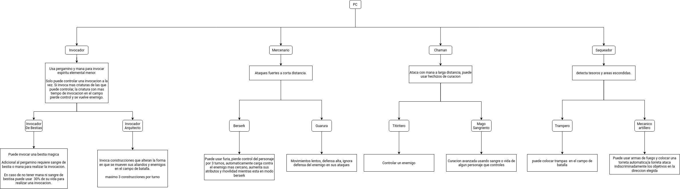

Para los combates el escenario de combate consiste en una cuadricula de 8x8, en la zona verde marcada por el grafico es donde iniciaran los PC y en la zona roja donde iniciaran los NPC enemigos. Los PC se moveran a lo mucho 3 casillas excepto algunos monstruos invocados por el invocador de bestias y berserk en modo furia, que podran moverse más casillas, guarura solo se movera dos casillas maximo por turno.

Las acciones que pueden tomar los personajes son:
- Moverse
- Atacar
- Habilidad especial
- Defenderse
- usar objeto
Es posible moverse y despues usar Atacar, defenderse o usar objeto, pero no es posible usar una de las acciones anteriores y despues moverse.

Marketing
Juego diseñado para degustadores de juegos de estrategia, acertijos o RPG, mayores de 13 años, se diferencia de su competencia por un sistema de jugabilidad simple pero retador

